Гимнастика с кубиками (любым другим предметом)

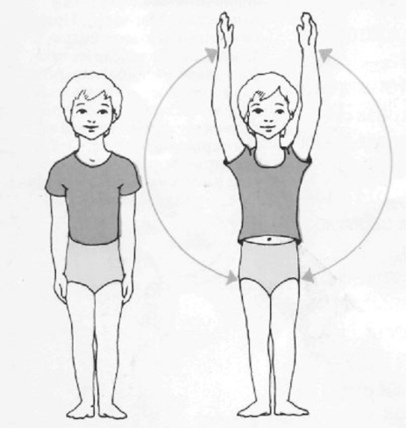
- «Постучи кубиками». Ноги слегка расставлены, руки с кубиками внизу. Руки поднять вверх, постучать кубиками, опустить.

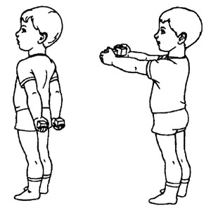
- «Спрячь кубики». Ноги слегка расставлены, руки с кубиками перед собой. Руки с кубиками убрать за спину.

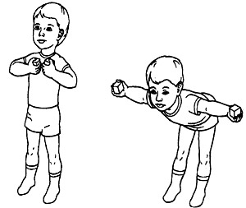
- «Наклоны вперед». Ноги слегка расставлены, руки с кубиками у груди. Наклон туловища вперед, руки с кубиками в стороны. Следим за осанкой, ноги стараемся не сгибать.

- «Наклоны в стороны». Ноги врозь, руки с кубиками на поясе. Наклон туловища вправо-влево, одноименная рука с кубиком выпрямляется вдоль туловища.
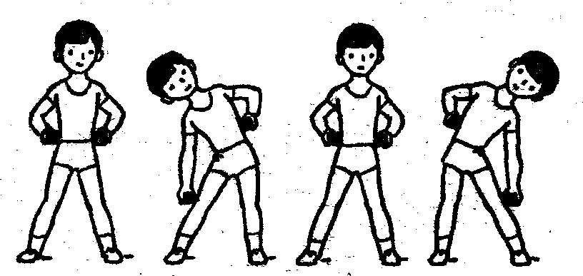

- «До колена дотянись». Ноги вместе, руки вдоль туловища. Поднять прямые руки с кубиками вверх над головой. Одновременно поднимаем согнутую ногу в колене и кубиками дотрагиваемся до колена.

- «В домике». Сидя на полу, руки упор сзади, ноги прямые между кубиками. Согнуть ноги в коленях - «спрятали ножки», выпрямили ноги - показали.

- Прыжки ноги врозь - вместе. Усложнение: ноги врозь - руки с кубиками в стороны, ноги вместе – руки вдоль туловища.

- «Выше ногу поднимай, дружно, весело шагай». Перешагивать через кубики.

